Открытие охоты на бекаса
С 8 июля (вторая суббота месяца) в Беларуси открывается охота на бекаса ружейным (с подхода) и безружейным (с ловчими птицами) способами, в светлое время суток и продлиться по 12 августа (вторую субботу августа).
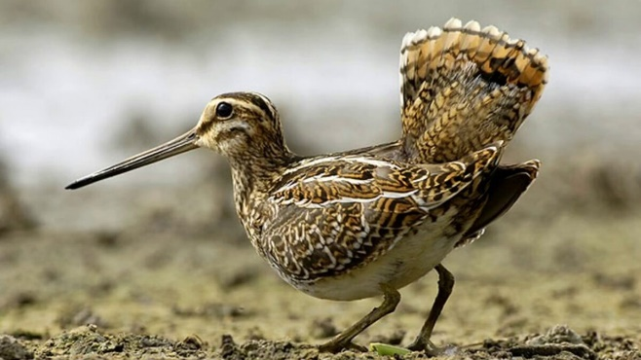
Ружейная охота на бекаса разрешается с использованием в качестве орудий охоты гладкоствольного охотничьего оружия (с применением патронов, снаряженных дробью) и только с охотничьими собаками – легавыми, спаниелями, ретриверами.
В нашей стране эта охота не столь популярна и добычлива, как например, летне-осенняя охота на водоплавающую и болотную дичь или осенне-зимняя на пушных охотничьих животных. По Правилам охоты с одной охотничьей собакой могут охотиться одновременно не более трех охотников.

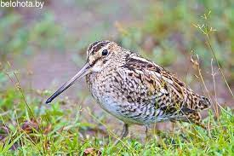
Обращаем особое внимание охотников, что бекас очень похож на дупеля, который включен в Красную книгу Республики Беларусь. Бекас и дупель в летне-осенний период занимают практически одни и те же места обитания, имеют схожие морфологические (размер, окрас) и поведенческие признаки, каждый охотник должен уметь четко различать эти два вида в процессе охоты на бекаса. Последние имеют отличия, по внешнему виду бекас отличается белым без пестрин брюшком и черно-рыжими крайними рулевыми перьями. У дупеля пестрое брюшко и бока, а также белые три крайние пары рулевых перьев. Именно белые крайние рулевые перья позволяют охотнику уверенно отличить дупеля от бекаса во время взлета птицы и ее полета.
За незаконную добычу диких животных, виды которых включены в Красную книгу Республики Беларуси, предусмотрена уголовная ответственность. Совершение данного преступления в соответствии с частью 2 статьи 282 Уголовного кодекса Республики Беларусь наказывается штрафом, лишением права охоты, лишением свободы на срок до трех лет.
Если Вы стали свидетелем фактов браконьерства просим сообщать в Мстиславскую межрайонную инспекцию охраны животного и растительного мира по адресу: г. Мстиславль, ул. Советская 12, либо по тел. 8(02240)43164, 375296705296 (А1).

Заместитель начальника

Мстиславской межрайонной инспекции

А.Э.Белько

